7 lợi ích bố mẹ không ngờ tới được khi kể chuyện cho con cái nghe trước khi ngủ

Trong những năm đầu đời của trẻ, não bộ của chúng như miếng bọt biển, dễ dàng tiếp thu nhiều thứ. Vì vậy, tốt hơn hết bố mẹ nên tận dụng điều này để rèn luyện một số thói quen tốt cho con mình, chẳng hạn như đọc sách.

Cho dù ở độ tuổi nào, việc đọc sách cho con cái nghe luôn tốt cho việc phát triển trí não của trẻ. Hơn nữa, thói quen này còn mang lại rất nhiều lợi ích khác cho trẻ sau này. Đó là lý do vì sao bố mẹ nên xem việc đọc sách, kể chuyện cho con cái nghe trước khi ngủ như một “nghi thức” bắt buộc mỗi ngày.
1. Dạy trẻ tính kiên nhẫn
Kiên nhẫn là một kỹ năng quý giá trong cuộc sống mà nhiều người có thể thiếu. Tuy nhiên, thông qua việc đọc sách cho con cái nghe, bố mẹ giúp con mình rèn được tính kiên nhẫn, bởi chúng chịu ngồi yên một chỗ lắng nghe.



Việc phát triển kỹ năng kiên nhẫn sẽ giúp trẻ biết lắng nghe một cách tích cực hơn. Bằng cách này, khi lớn lên trẻ sẽ trở thành một người biết lắng nghe, được mọi người tin tưởng và quý trọng.
2. Làm phong phú vốn từ vựng của trẻ
Đọc sách rất tốt cho trẻ sơ sinh và trẻ nhỏ. Theo một nghiên cứu được thực hiện tại Bệnh viện Rhode Island, những em bé được bố mẹ đọc sách cho nghe từ lúc mang thai có thể hiểu được nhiều từ vựng hơn những em bé không được bố mẹ đọc sách. Kết quả còn cho thấy, khả năng tiếp thu từ vựng của những đứa trẻ này tăng 40%, trong khi con số này chỉ là 16% đối với nhóm không được đọc.
3. Phát triển trí tưởng tượng của trẻ
Đọc sách có thể giúp một người mở rộng trí tưởng tượng. Vì thế, khi bố mẹ đọc sách cho con cái nghe, điều này sẽ khơi dậy trí tưởng tượng của chúng.
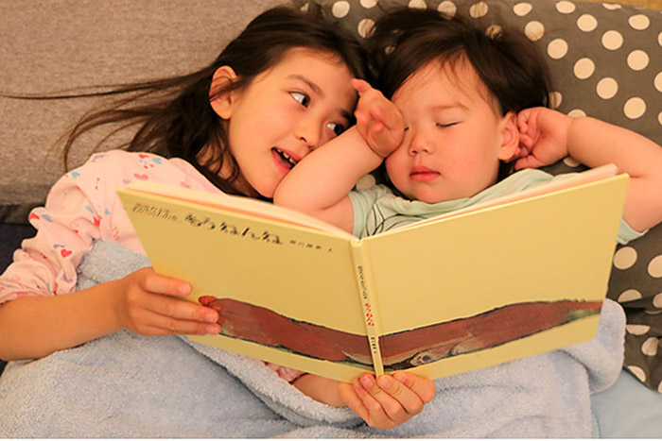
Càng đọc sách nhiều cho con cái nghe, trẻ càng dễ hình dung được những câu chuyện trong tâm trí chúng. Sự rèn luyện liên tục của não bộ sẽ cải thiện khả năng tưởng tượng của trẻ, giúp chúng sáng tạo và cởi mở hơn.
4. Dạy trẻ biết đồng cảm hơn
Có thể nhiều bố mẹ không biết rằng, sách và sự đồng cảm có mối liên quan mật thiết với nhau. Đồng cảm là một kỹ năng sống mà đứa trẻ nào cũng cần phải học từ nhỏ.
Khi một đứa trẻ đọc sách hoặc được bố mẹ đọc cho nghe, chúng có cơ hội được trải nghiệm câu chuyện đó theo quan điểm của nhân vật. Thông qua đó, trẻ sẽ hiểu hơn về những cảm xúc của các nhân vật trong sách.
5. Cải thiện kỹ năng trò chuyện
Đọc sách cải thiện được khả năng tương tác và giao tiếp của trẻ. Bố mẹ đừng vội khó chịu khi trẻ ngắt lời mình trong lúc đang đọc truyện, đó thực sự là một điều tốt. Việc trả lời, giải thích những thắc mắc của trẻ sẽ khiến chúng càng có hứng thú tiếp tục lắng nghe hơn.
Bố mẹ nên hỏi ngược lại con mình, dự đoán những gì có thể xảy ra tiếp theo đối với các nhân vật.

6. Giúp trẻ rèn được sự chú ý
Trẻ nhỏ rất dễ bị phân tâm, vì thế việc đọc sách có thể dạy chúng biết tập trung và tăng khả năng chú ý. Khi trẻ lắng nghe và ngồi yên một chỗ để nghe bố mẹ đọc một câu chuyện nào đó, điều này sẽ giúp trẻ có tính cách bình tĩnh và điềm đạm hơn. Theo thời gian, sự chú ý này sẽ hỗ trợ rất tốt trong việc ghi nhớ mỗi khi trẻ học bài.
7. Truyền cảm hứng cho trẻ yêu thích việc đọc sách
Bằng cách cho trẻ tiếp xúc với sách vở, lắng nghe những câu chuyện ngay từ khi chúng còn nhỏ, bố mẹ đang giúp con mình hình thành niềm đam mê với sách và việc đọc. Trẻ em tiếp xúc với sách sẽ có xu hướng ít đụng tới các trò chơi điện tử, TV, máy tính, điện thoại

